高考物理仿真预测卷
选题表
选题表的使用说明：1.首先梳理出 要考查的知识点填到下表
2.按照考查知识点的主次选题，将题号填到下表
考查知识点 | 试题难易分布
考查知识点 | 基础 | 中档 | 稍难
竖直上抛 | 1
摩擦力 | 2
牛顿第二定律 |  | 3
运动力与图像 | 4、9
力的合成与分解 |  | 5
传感器 | 6
天体 | 7
变压器 | 8
复合场 | 10、 | 11 | 15
速度与时间的关系 | 13
测电阻实验 |  | 14
选修部分 | 16（3-3、3-4、3-5）
楞次定律 | 12

一、选择题(本题共14小题，每小题3分，共42分。在下列各题的四个选项中，有的是一个选项正确，有的是多个选项正确，全部选对的得3分，选对但不全的得2分，有错选的得0分，请将正确选项的序号涂在答题卡上)
1、公园里的喷泉的喷嘴与地面相平且竖直向上，某一喷嘴喷水流量Q=5L/s，水的出口速度=20 m/s,不计空气阻力。则处于空中的水的体积是（）
A. 15 L B. 40 L C. 10 L D. 30 L
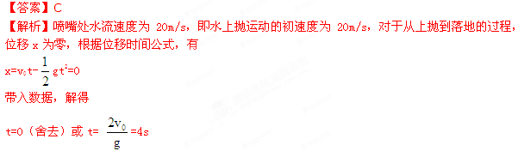即水在空中停留时间为4s，故处于空中的水的体积为V=Qt=5×4=20L
故选C．
2、如图所示，物体B叠放在物体A上，A、B的质量均为m，且上、下表面均与斜面平行，它们以共同速度沿倾角为θ的固定斜面C匀速下滑，则( )
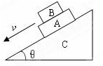
A．A，B间没有静摩擦力
B．A受到B的静摩擦力方向沿斜面向上
C．A受到斜面的滑动摩擦力大小为2mgsinθ
D．A与B间的动摩擦因数μ＝tanθ
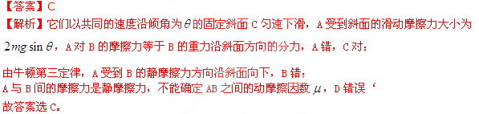3、质量分别为m、2m、3m的物块A、B、C叠放在光滑的水平地面上,现对B施加一水平力F,已知AB间、BC间最大静摩擦力均为f₀,为保证它们能够一起运动,F最大值为
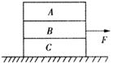
A.6f₀ B.4f₀ C.3f₀ D.2f₀
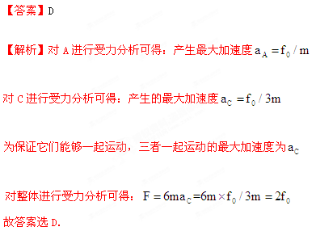
4、如图所示，一根轻绳跨过光滑的定滑轮，两端分别系一个质量为m₁、m₂的物块。m₁放在地面上，m₂离地面有一定高度。当m₂的质量发生改变时，m₁的加速度a的大小也将随之改变，以下的四个图象，哪个最能正确反映a与m₂的关系
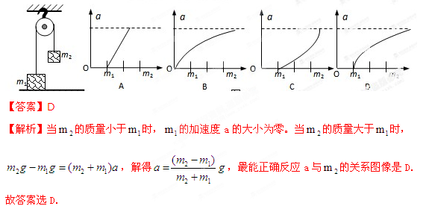5、两物体M、m 用跨过光滑定滑轮的轻绳相连，如图5所示放置，OA、OB与水平面的夹角分别为30°、60°，M重20N，M、m均处于静止状态。则下列判断正确的是
A．OB绳的拉力为10N
B．OA绳的拉力为10N
C．地面对m的摩擦力大小为0N
D．地面对m的摩擦力大小为10（-1）N
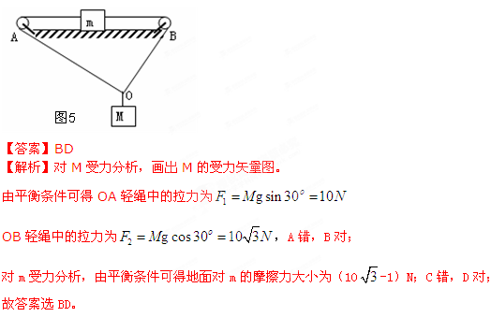
6、压敏电阻的阻值会随所受压力的增大而减小，某位同学利用压敏电阻设计了判断电梯运动状态的装置，其装置示意图如图所示．将压敏电阻平放在电梯内，受压面朝上，在上面放一物体m，电梯静止时电流表示数为I₀，电梯在不同的运动过程中，电流表的示数分别如图甲、乙、丙、丁所示，下列判断中正确的是( )
A．甲图表示电梯可能做匀速直线运动
B．乙图表示电梯可能做匀加速上升运动
C．丙图表示电梯可能做匀加速上升运动
D．丁图表示电梯可能做变减速下降运动
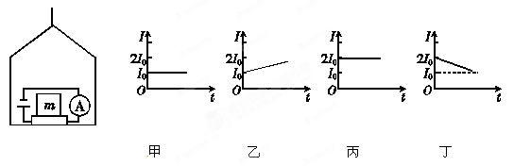
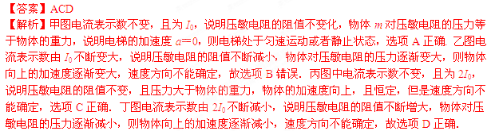7、北斗卫星导航系统是我国自行研制开发的区域性三维卫星定位与通信系统(CNSS)，建成后的北斗卫星导航系统包括5颗同步卫星和30颗一般轨道卫星。对于其中的5颗同步卫星，下列说法中正确的是( )
A．它们运行的线速度一定不小于7.9km/s B．地球对它们的吸引力一定相同
C．一定位于空间同一轨道上 D．它们运行的加速度一定相同
【答案】C
【解析】同步卫星运行的线速度一定小于7.9km/s，选项A错误；
由于5颗同步卫星的质量不一定相等，所以地球对它们的吸引力不一定相同，选项B错误；5颗同步卫星一定位于赤道上空间同一轨道上，它们运行的加速度大小一定相等，方向不相同，选项C正确D错误。
故答案选C。
8、一理想变压器原、副线圈匝数比n₁∶n₂＝11∶5，原线圈与正弦交变电源连接，输入电压u随时间t的变化规律如图所示，副线圈仅接入一个10 Ω的电阻，则( )
A．流过电阻的最大电流是20 A
B．与电阻并联的电压表的示数是141 V
C．变压器的输入功率是2.2×10³W
D．在交变电流变化的一个周期内，电阻产生的焦耳热是20 J
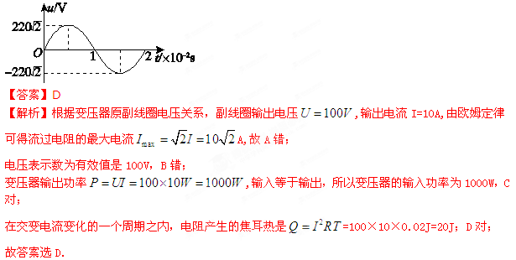9、如图1所示是物体在某段运动过程中的v－t图象，在t₁和t₂时刻的瞬时速度分别为v₁和v₂，则时间由t₁到t₂的过程中( )
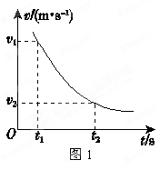
A．加速度不断增大
B．加速度不断减小
C．平均速度v＝
D．平均速度v＜
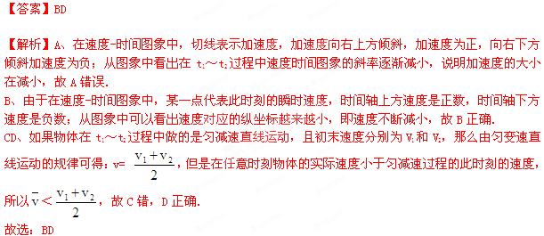10、如图所示，A、B是真空中的两个等量异种点电荷，M、N、O是AB连线的垂线上的点，且AO>OB。一带负电的试探电荷仅受电场力作用，运动轨迹如图中实线所示，M、N为轨迹和垂线的交点，设M、N两点的场强大小分别E_{M}、E_{N}，电势分别为φ_{M}，φ_{N}。下列说法中正确的是( )
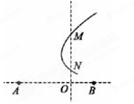
A．点电荷A一定带正电
B．E_{M}小于E_{N}
C．φ_{M}大于φ_{N}
D．此试探电荷在M
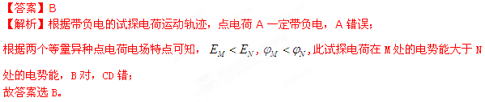11、如图，光滑斜面的倾角为θ，斜面上放置一矩形导体线框，边的边长为，边的边长为，线框的质量为，电阻为，线框通过绝缘细线绕过光滑的滑轮与重物相连，重物质量为，斜面上线（平行底边）的右方有垂直斜面向上的匀强磁场，磁感应强度为，如果线框从静止开始运动，进入磁场的最初一段时间是做匀速运动的，且线框的边始终平行底边，则下列说法正确的是( )
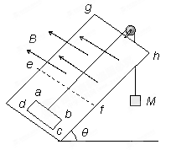
A．线框进入磁场前运动的加速度为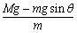
B．线框进入磁场时匀速运动的速度为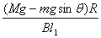
C．线框做匀速运动的总时间为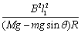
D．该匀速运动过程产生的焦耳热为
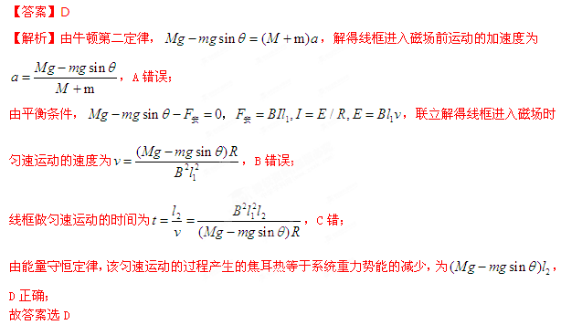12、如图所示，两条平行虚线之间存在匀强磁场，磁场方向垂直纸面向里，虚线间的距离为L．金属圆环的直径也是L．自圆环从左边界进入磁场开始计时，以垂直于磁场边界的恒定速度v穿过磁场区域。规定逆时针方向为感应电流i的正方向，则圆环中感应电流i随其移动距离x的i～x图象最接近 （ ）
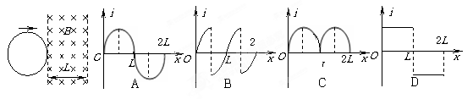
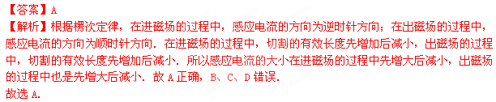二、填空题（本题共16分）
13、某同学利用图甲所示的实验装置做了这样的实验。
①按住小车，在小吊盘中放入适当质量的物块。释放小车，小车由静止开始运动。
②按实验要求正确装上纸带，让小车靠近打点计时器，按住小车，打开打点计时器电源，释放小车，获得一条带有点列的纸带。
③在获得的纸带上清晰的部分，每5个间隔标注一个计数点A，B，C，…。测量相邻计数点的间距S₁，S₂，S₃，…。并将其记录在纸带上对应的位置处。
完成下列填空：
（1）已知实验装置中打点计时器的电源为50Hz的低压交流电源，若打点的时间间隔用△t表示，则△t= s。
（2）设纸带上五个相邻计数点的间距为s₁、s₂、s ₃和s ₄。a可用s ₁、s ₄和△t表示为a= ;v_{B}可用s₁、s₂和△t表示为v_{B}= 。
（3）图乙为用米尺测量所得纸带上的s₁、s₂、s₃和s₄的情况，由图可读出s₁= cm，s₂= cm，
s₄= cm。由此求得加速度的大小a= m/s²，v_{B}= m/s（计算结果取3位有效数字）
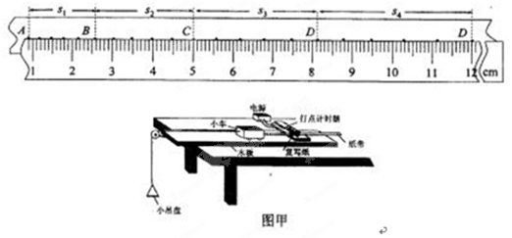
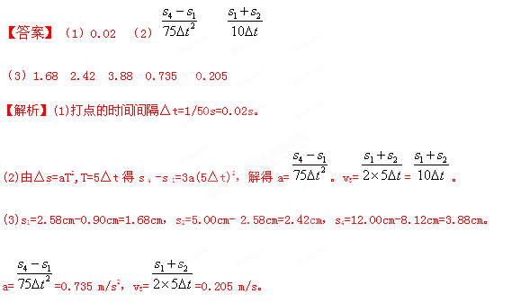
14、小明利用实验室提供的器材测量某种电阻丝材料的电阻率，所用电阻丝的电阻约为20Ω。他首先把电阻丝拉直后将其两端固定在刻度尺两端的接线柱a和b上，在电阻丝上夹上一个与接线柱c相连的小金属夹，沿电阻丝移动金属夹，可改变其与电阻丝接触点P的位置，从而改变接入电路中电阻丝的长度。可供选择的器材还有：
电池组E（电动势为3.0V，内阻约1Ω）； 电流表A₁（量程0～100mA，内阻约5W）；
电流表A₂（量程0～0.6A，内阻约0.2Ω）； 电阻箱R（0～999.9W）； 开关、导线若干。
小明的实验操作步骤如下：
A．用螺旋测微器在电阻丝上三个不同的位置分别测量电阻丝的直径；
B．根据所提供的实验器材，设计并连接好如图甲所示的实验电路；
C．调节电阻箱使其接入电路中的电阻值较大，闭合开关；
D．将金属夹夹在电阻丝上某位置，调整电阻箱接入电路中的电阻值，使电流表满偏，记录电阻箱的电阻值R和接入电路的电阻丝长度L；
E．改变金属夹与电阻丝接触点的位置，调整电阻箱接入电路中的阻值，使电流表再次满偏。重复多次，记录每一次电阻箱的电阻值R和接入电路的电阻丝长度L。F．断开开关。
①小明某次用螺旋测微器测量电阻丝直径时其示数如图乙所示，则这次测量中该电阻丝直径的测量值d=____________ mm；
②实验中电流表应选择_____________（选填“A₁”或“A₂”）；
③小明用记录的多组电阻箱的电阻值R和对应的接入电路中电阻丝长度L的数据，绘出了如图丙所示的R-L关系图线，图线在R轴的截距为R₀，在L轴的截距为L₀，再结合测出的电阻丝直径d，可求出这种电阻丝材料的电阻率ρ=________（用给定的物理量符号和已知常数表示）。
④若在本实验中的操作、读数及计算均正确无误，那么由于电流表内阻的存在，对电阻率的测量结果是否会产生影响？若有影响，请说明测量结果将偏大还是偏小。（不要求写出分析的过程，只回答出分析结果即可）
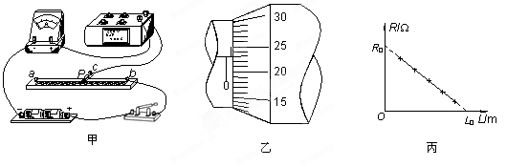
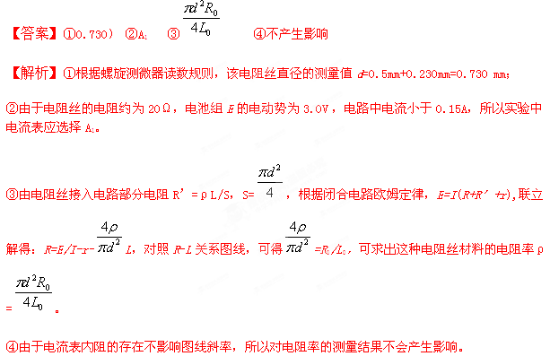三、计算题（本题共4个小题，共42分，17、18、19均为10分，20题为12分）
15、在水平地面上有一质量为10kg的物体,在水平拉力F的作用下由静止开始运动，10s后拉力大小减为F/4，方向不变，再经过20s停止运动。该物体的速度与时间的关系如图所示。求：
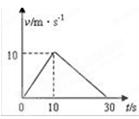
（1）整个过程中物体的位移大小；（2）物体与地面的动摩擦因数。
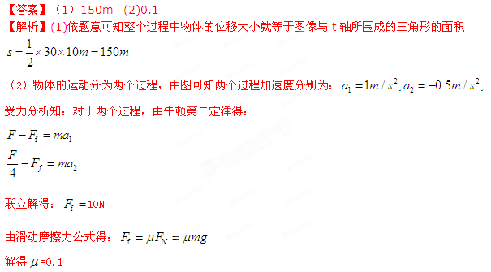16、如图所示，相距为R的两块平行金属板M、N正对着放置，S₁、S₂分别为M、N板上的小孔，S₁、S₂、O三点共线，它们的连线垂直M、N，且S₂O＝R.以O为圆心、R为半径的圆形区域内存在磁感应强度为B、方向垂直纸面向外的匀强磁场．D为收集板，板上各点到O点的距离以及板两端点的距离都为2R，板两端点的连线垂直M、N板．质量为m、带电量为＋q的粒子经S₁进入M、N间的电场后，通过S₂进入磁场．粒子在S₁处的速度以及粒子所受的重力均不计．
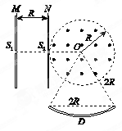
(1)当M、N间的电压为U时，求粒子进入磁场时速度的大小v；
(2)若粒子恰好打在收集板D的中点上，求M、N间的电压值U₀；
(3)当M、N间的电压不同时，粒子从S₁到打在D上经历的时间t会不同，求t的最小值．
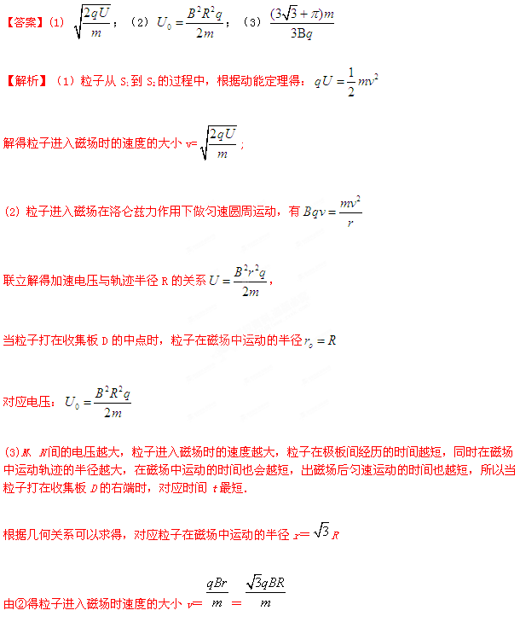粒子在电场中经历的时间t₁＝＝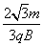
粒子在磁场中经历的时间t₂＝＝
粒子出磁场后做匀速直线运动经历的时间t₃＝＝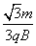
粒子从S₁到打在收集板D上经历的最短时间为t＝t₁＋t₂＋t₃＝。
选修3-3
17、(1) (6分)下列说法正确的是
A. 一定量气体膨胀对外做功100J,同时从外界吸收120J的热量，则它的内能增大20J
B. 在使两个分子间的距离由很远(r>10-9m)减小到很难再靠近的过程中，分子间作用力先减小后增大，分子势能不断增大
C. 由于液体表面层分子间距离大于液体内部分子间距离，液体表面存在张力
D .用油膜法测出油分子的直径后，要测定阿伏加德罗常数，只需再知道油的密度即可
E.空气相对湿度越大时，空气中水蒸气压强越接近饱和气压，水蒸发越慢
(2) (9分）如图所示，圆柱形气缸开口向上竖直放置在水平面上，气缸足够长，内截曲积为S,大气压强为，一厚度不计、质量为的活塞封住一定量的理想气体，温度为时缸内气体体积为，先在活塞上缓慢放上质量为3m的砂子，然后将缸内气体温度缓慢升高到2，求：
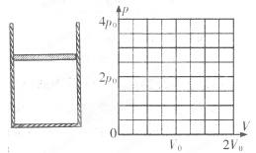
①最后缸内气体的体积；
②在右图中_出缸内气体状态变化的p-V图象
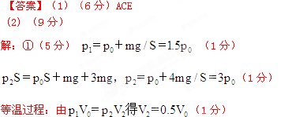
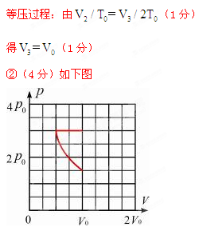
选修3-4
18、一列简谐横波在t＝0时刻的波形如图中的实线所示，t＝0.02s时刻的波形如图中虚线所示．若该波的周期T大于0.02s，则该波的传播速度可能是( )
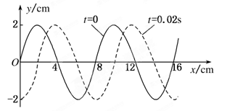
A．2m/s B．3m/s
C．4m/s D．5m/s
（2）如图所示，一束激光从O点由空气射入厚度均匀的介质，经下表面反射后，从上表面的A点射出．已知入射角为i，A与O相距l，介质的折射率为n，试求介质的厚度d.
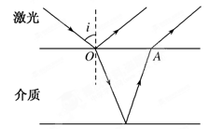
【答案】（1）B （2）l
【解析】（1）由图知波长λ＝8cm，若波向右传播，则T＝0.02s，波速v＝＝＝1m/s.若波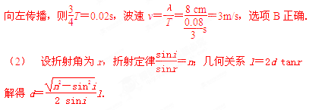
选修3-5
19、（1）在下列四个方程中，X₁、X₂、X₃和X₄各代表某种粒子：
①U＋1₀n→Sr＋Xe＋3X₁；
②H＋X₂→He＋n；
③U→Th＋X₃；
④Mg＋He→Al＋X₄.
以下判断中正确的是________．
A．X₁是中子 B．X₂是质子
C．X₃是氚核 D．X₄是α粒子
（2）如图所示，在光滑的水平面上依次有质量为m,2m，……10m的10个球，排成一条线，彼此间有一定的距离，开始时，后面的九个小球是静止的，第一个小球以初速度v₀向着第二个小球碰去，结果它们先后全部粘合在一起向前运动，由于连续地碰撞，系统损失的机械能为多少？
